**Варианты заданий**

Написать код для воспроизведения в окне браузера рисунка.

Необходимо создать файл html и CSS, свойства CSS вложить в файл CSS. В html создать link на файл CSS.

**Вариант 1**

Сверстайте показанный на рис. 1 макет. Обратите внимание на тень.

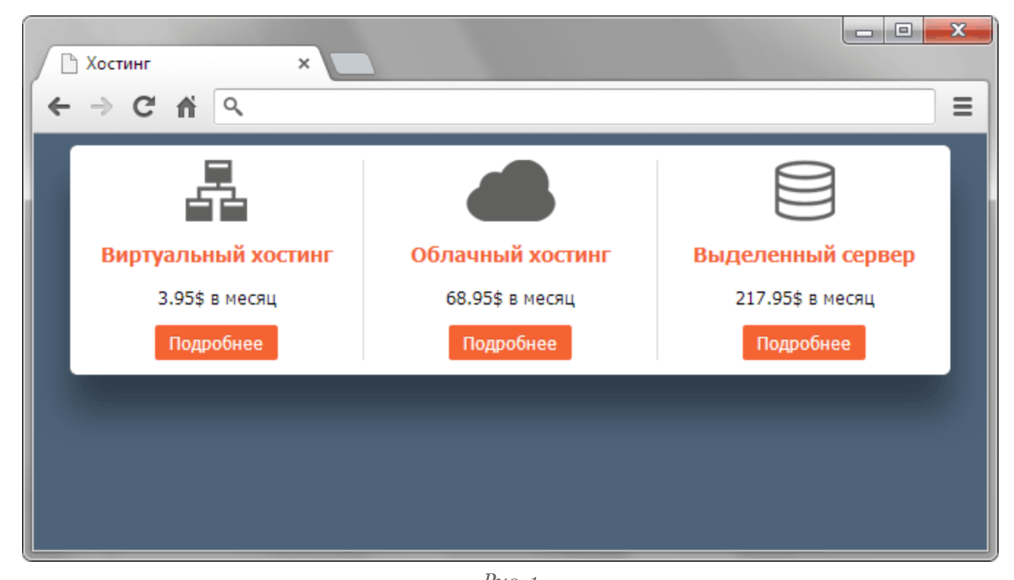

**Вариант 2**

Сверстайте показанный на рис. 1 макет.

Картинки можно подобрать в интернете по-вкусу.

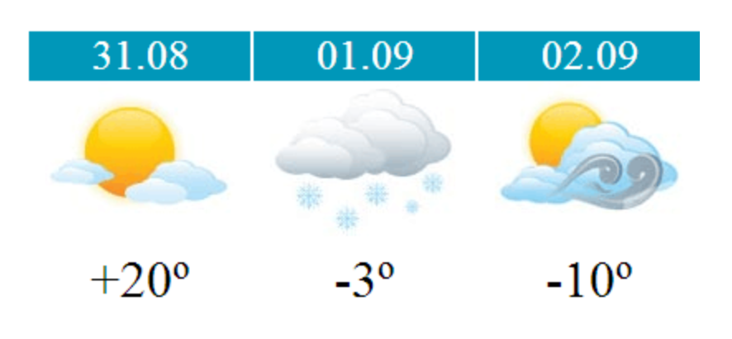

При наведении на любую колонку вокруг неё отображается тень (рис. ниже).

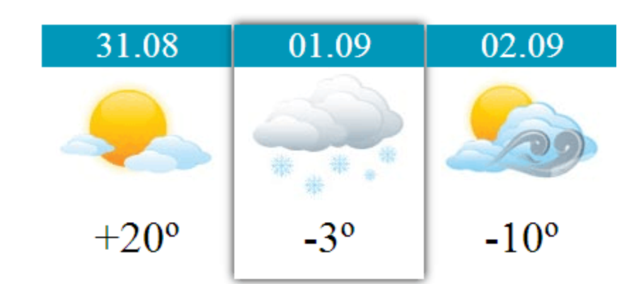

**Вариант 3**

Вместо коня можно вставить любое изображение.

При щелчке по любой ячейке в ней выводится изображение коня

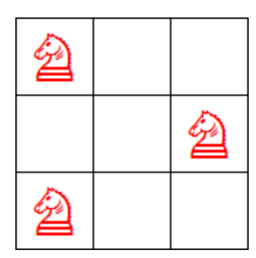

**Вариант 4.**

Обратите внимание на тень от блока.

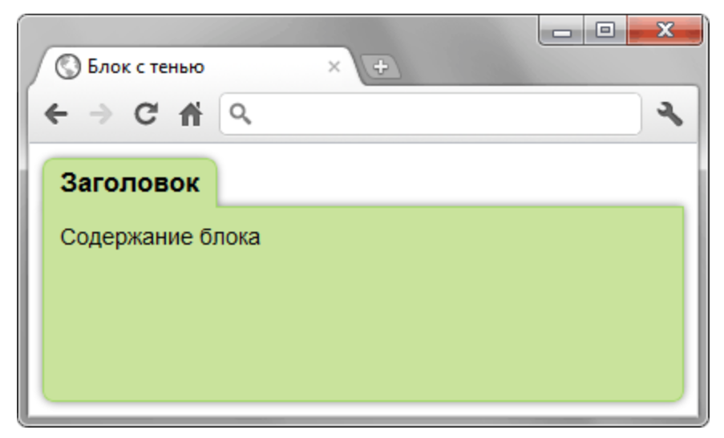

**Вариант 5**

Обратите внимание на тень от блока. Использовать список <ul>.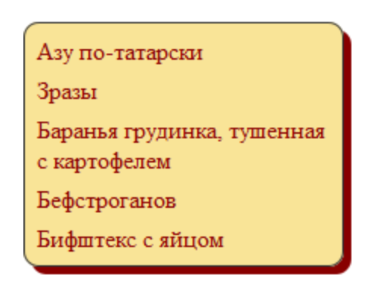

**Вариант 6**

Добавьте круглые значки поверх изображения размером 400х200 пикселов, как показано на рис. Значки должны располагаться по центру на расстоянии 10px от нижнего края. При наведении на значок курсор мыши превращается в «руку» значок окрашивается в красный цвет, у значка тень.

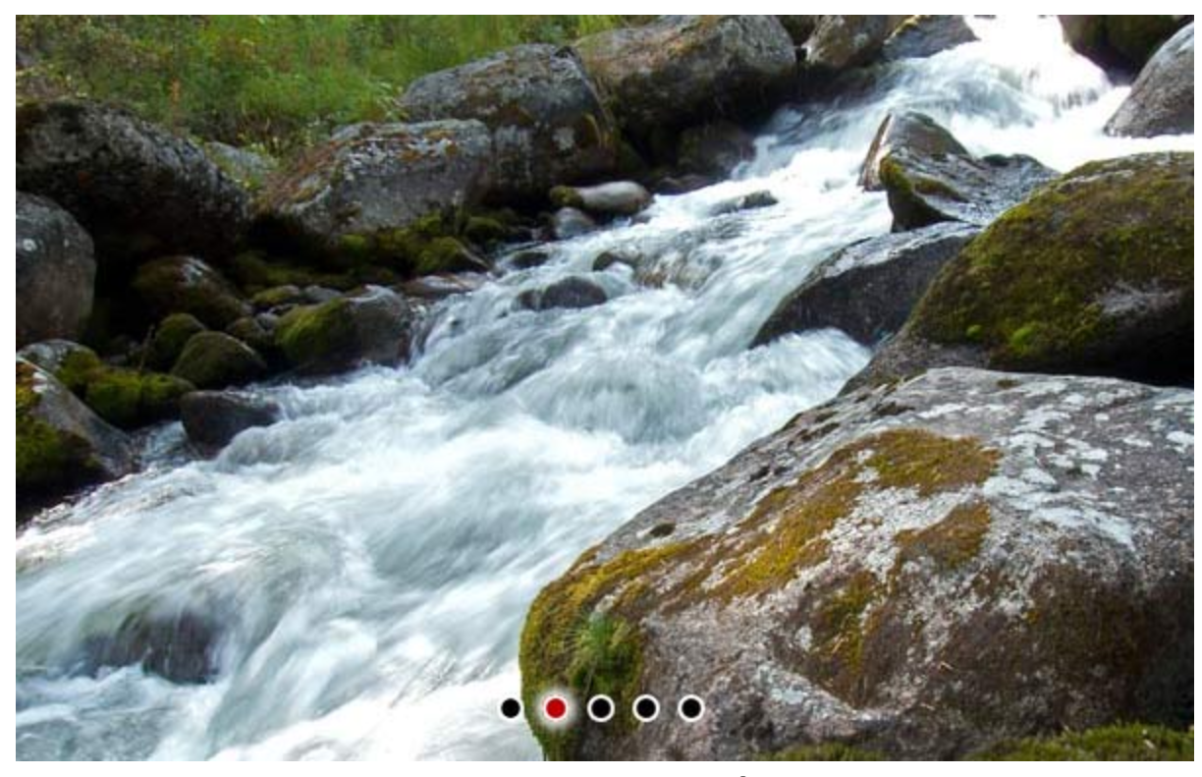

**Вариант 7**

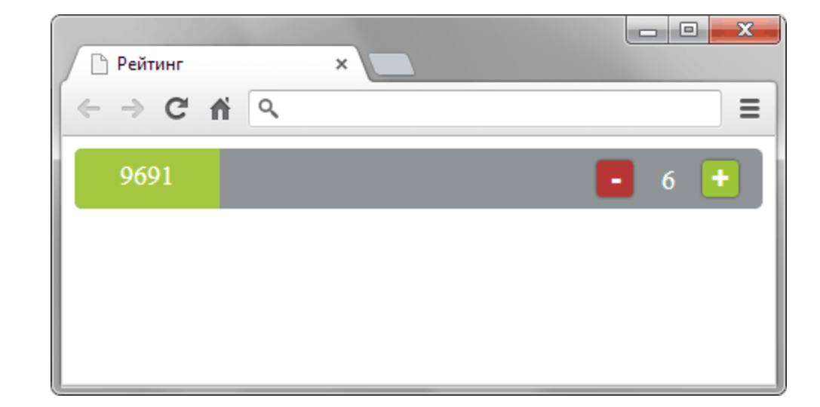

**Вариант 8**

При наведении курсора на картинку тень исчезает.

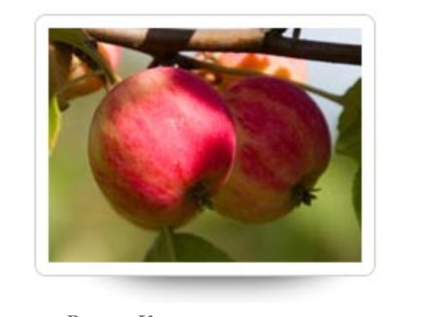

**Вариант 9**

Сделать подобное изображение, создать только тени, без градиентного перехода цвета.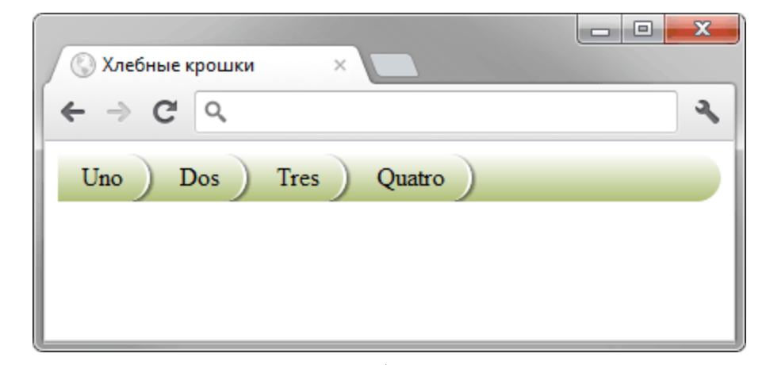

**Вариант 10**

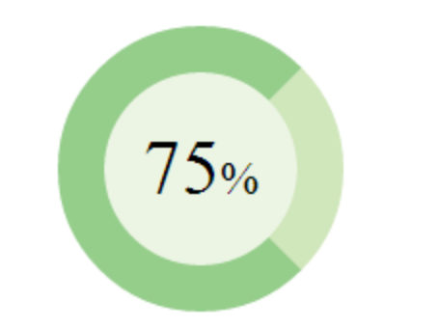

**Вариант 11**

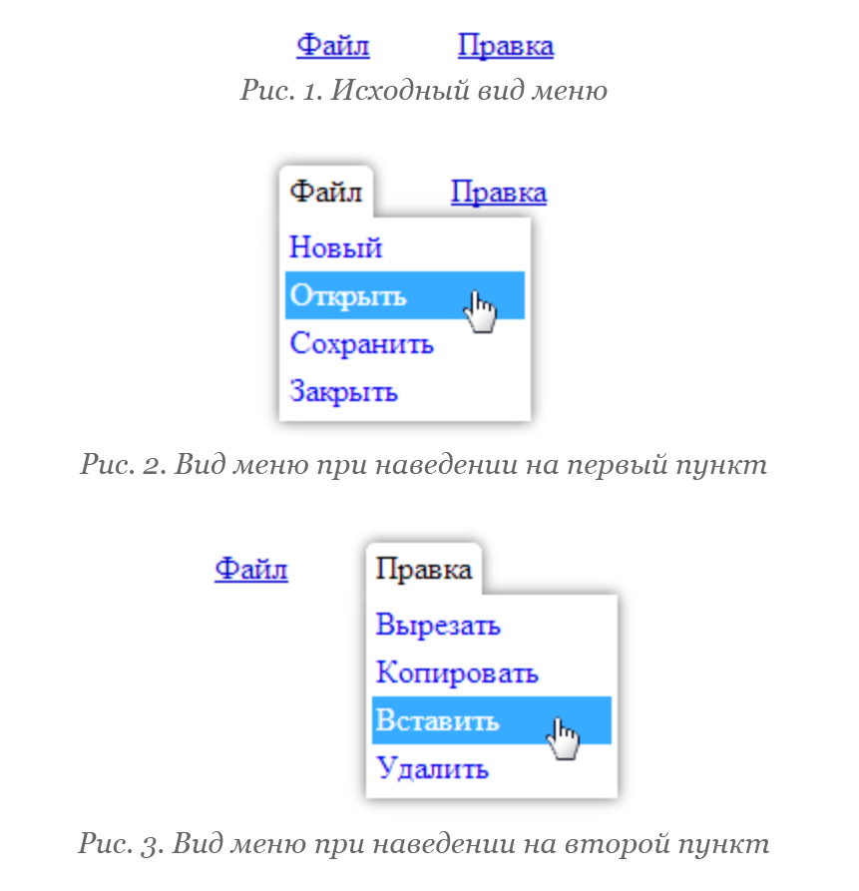

**Вариант 22**

